酶联免疫分析技术（ELISA技术）
周骥桐 21301050283
一、技术简介：
将抗原抗体的特异性反应与酶对底物的高效催化作用相结合，形成一种检验未知抗原或抗体的技术。

二、ELISA技术的两大核心：
- 抗原或抗体的固相化
（即将抗原或者抗体吸附在固相表面，这有利于后续的系列洗涤操作。且固相化的抗原抗体的免疫学活性不能受到影响。）
- 抗原或抗体的酶标记
（抗原和抗体上需要偶联特定的酶，有利于后期的发光检测。当加入酶促反应的底物后，底物被酶催化成有色产物，而产物的量与试样中待测物质的量直接相关。）

三、技术原理示意图：
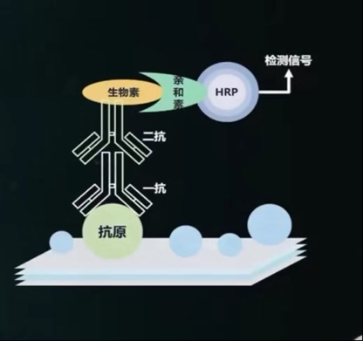
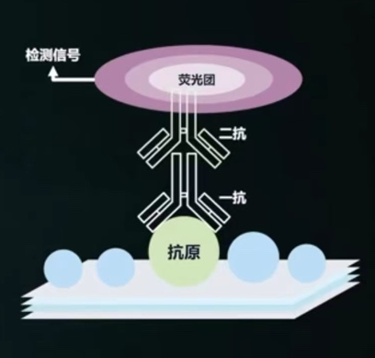

左图：利用荧光标记检测二抗的数量，而二抗的数量相当于一抗的数量，也相当于抗原的数量。
右图：二抗连接特定的酶，酶通过催化特定的底物产生发光反应，也可以实现定量检测。

四、常用的酶联免疫分析技术：
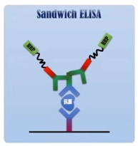
双抗体夹心法（Sandwich ELISA）
通过一抗与抗原结合将抗原固定在固相载体上，再使二抗与抗原结合，通过二抗的标记物（特定的酶）催化特定的底物产生发光反应而实现定量检测。
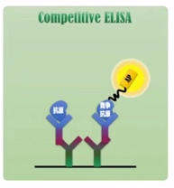
竞争法（Competitive ELISA）
一抗与二抗结合，使两者固定在固相载体上，二抗再与抗原结合。除了待测抗原外，还需引入带有标记物的竞争抗原。待测抗原浓度高时，标记物表达的信号较弱，反之亦然。

双抗体夹心法与竞争法的优缺点比较：
1、双抗体夹心法：
优点：灵敏度高，特异性强，可用于直接或间接的检测，抗原也不需要实现钝化。
缺点：抗原需要有两个以上的抗体结合部位，否则没有办法同时与一抗和二抗相结合。

2、竞争法：
优点：可适用于纯度较低的样品，而且数据的再现性较高
缺点：选择合适的抗体有难度；检测大分子抗原物质时，且由于空间位阻的影响，竞争法没有双抗体夹心法检测大分子抗原物质灵敏度高；检测抗体时，由于两种竞争的抗体来源不一，导致两种抗体趋同性不高，结果可靠性不高。
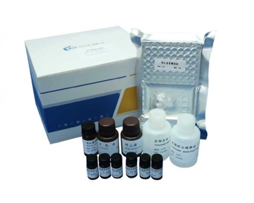
五、在食品方面的技术应用：
1、食品中农药残留的检测：
自1983年以来，ELISA成为许多国际权威分析机构分析残留农药的首选方法。到现在为止，主要应用ELISA来检测食品中的除草剂、杀菌剂和杀虫剂等农药残留。
2、食品中药物残留的检测：
吴定等制备了兔抗氨苄西林钠血清，建立了快速测定乳中氨苄西林钠含量的ELISA方法。
LoomansE等用新霉胺作为免疫原建立ELISA方法同时检测牛奶中的庆大霉素、卡那霉素和新霉素。
3、ELISA技术也被用于食品中毒素的检测、微生物的检测、转基因产品等检测等等。

六、ELISA技术等优势和缺陷：
优势：
- 高特异性和灵敏性。
- 检测范围在ng-pg水平，属于超微量分析技术。
- 结果准确重现性好。
- 廉价、操作简单、处理量大。

缺陷：
- 对试剂的选择性高，很难同时分析多种成分
- 对结构类似的化合物有一定程度的交叉反应
- 分析分子量很小的化合物或很不稳定的化合物有一定的困难。

